**Amazon Reader

Protocole de test des fonctionnalités du client

Dogan Onur Oktay

Classe : 304541

13 Juin 2017

Entreprise formatrice : Xpert Technologies



Table des matières

1 Introduction 3

2 Création d’un compte d’utilisateur et connexion 3

2.1 Création d’un nouvel utilisateur 3

2.2 Connexion 3

3 Gestion des articles 3

3.1 Le message en cas de succès 4

3.2 Le message en cas d’erreur 4

4 Gestion des utilisateurs 5

4.1 Le message en cas de succès 5

4.2 Le message en cas d’erreur 5

# Introduction

Le protocole de tests s’adresse aux testeurs de l’application Amazon Reader et a pour but de valider manuellement toutes les fonctionnalités de l’application.

# Création d’un compte d’utilisateur et connexion

## Création d’un nouvel utilisateur

* Aller sur la route « /login ».
* Cliquer sur le lien « Create a User » et vérifier qu’il se dirige vers la route « /register ».
* Saisir un « username » et un « password » et cliquer sur le bouton « Register ».
* On doit se retrouver dans la route « /login » et un message « A new user has been successfully created » en bas de l’écran doit s’afficher.

## Connexion

* Sur la route « /login ».
* Saisir le nom d’utilisateur (username) qui vient d’être créé et le mot de passe (password) correspondant et cliquer sur « Login ».
* Une fois l’opération effectuée, le nom d’utilisateur est affiché en droite de l’écran.
* En cas de non succès, un message « Wrong login » est affiché en bas de l’écran.

# Gestion des articles

* Une fois connectée à l’application, vérifier la route « /app/items/page/1 ».
* Contrôler que tous les utilisateurs puissent faire des recherches.
* Effectuer des recherches par « category », « title », « priceFrom », « priceTo ».
* Vérifier lors de clique sur le bouton « Reset », les critères de recherches soit mis à zéro.
* Vérifier si le résultat de recherche plus petit ou égal à 15 articles que l’on ne puisse pas cliquer sur le bouton « Next ».

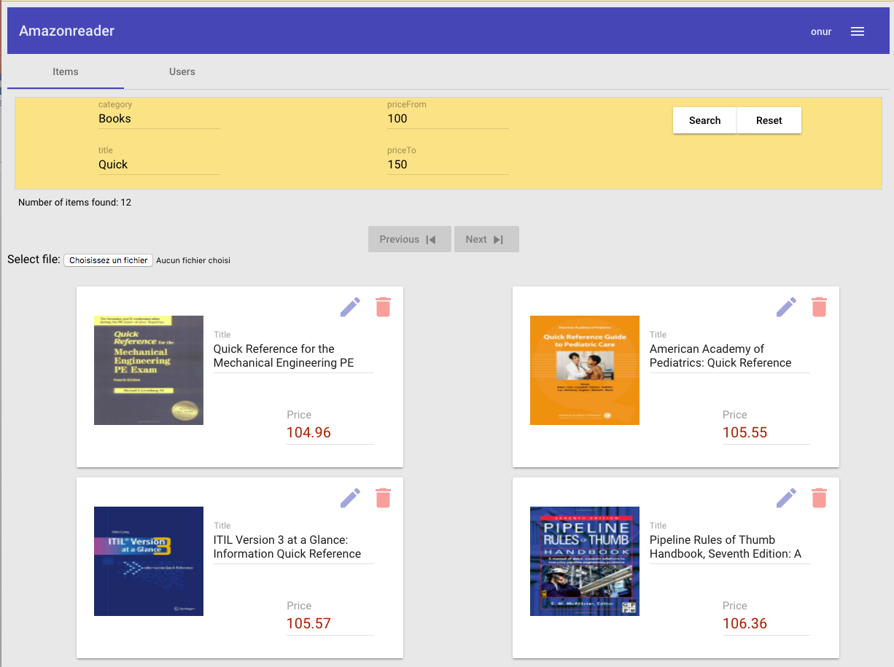

* Contrôler le fonctionnement de bouton « Next » et « Previous ».
* Connectez-vous à l’application avec un compte « User » et vérifier que l’on ne puisse pas éditer ou supprimer un article.
* Connectez-vous à l’application avec un compte « Redactor » et « Admin » et vérifier que les boutons modifier et supprimer apparaissent. Contrôler leur fonctionnement.
* Contrôler que les utilisateurs « Admin » puissent importer des articles d’un fichier JSON.

## Le message en cas de succès

* Modifier un article : « The item has been modified successfully »
* Supprimer un article : « The item has been modified successfully »

## Le message en cas d’erreur

* Modifier un article: « The item can’t be modified! »
* Supprimer un article : « The item can’t be deleted! »

# Gestion des utilisateurs

* Vérifier que cet onglet soit disponible uniquement pour les utilisateurs « Admin ».
* Vérifier que l’on ne puisse pas supprimer le dernier utilisateur « Admin ».
* Vérifier que l’on puisse modifier les rôles des utilisateurs sauf celui d’Admin.
* Vérifier que l’on puisse supprimer un utilisateur « User » et « Redactor ».

## Le message en cas de succès

* Modifier un utilisateur : « The user role has been modified successfully »
* Supprimer un utilisateur : « The user role has been deleted successfully »

## Le message en cas d’erreur

* Modifier un article : « The user role has not been modified! »
* Supprimer un article : « Sorry, the user can’t be deleted! »